

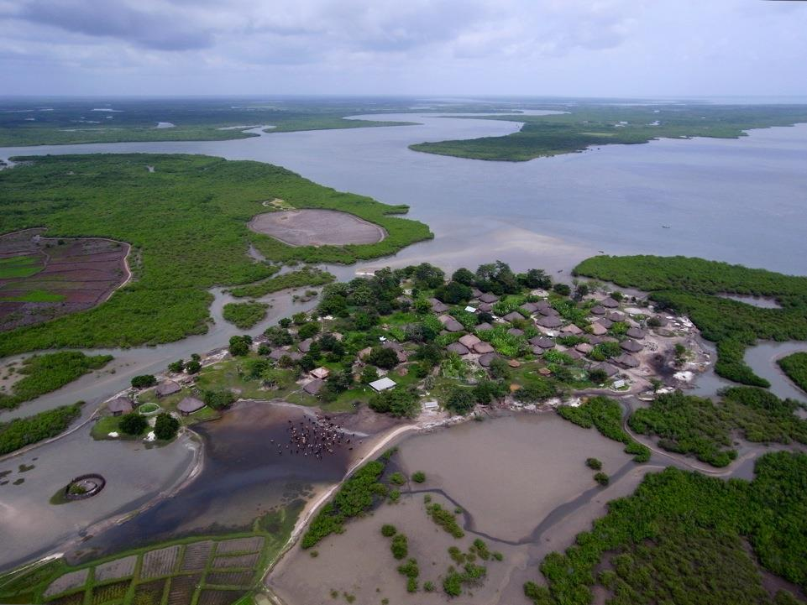

República da Guiné-Bissau
MINISTÉRIO DA AGRICULTURA, FLORESTAS E PECUÁRIA

NEUTRALIDADE NA DEGRADAÇÃO DAS TERRAS

CARTA DE POLÍTICA NACIONAL DA NDT/LDN NA GUINÉ-BISSAU

Bissau, Agosto de 2017








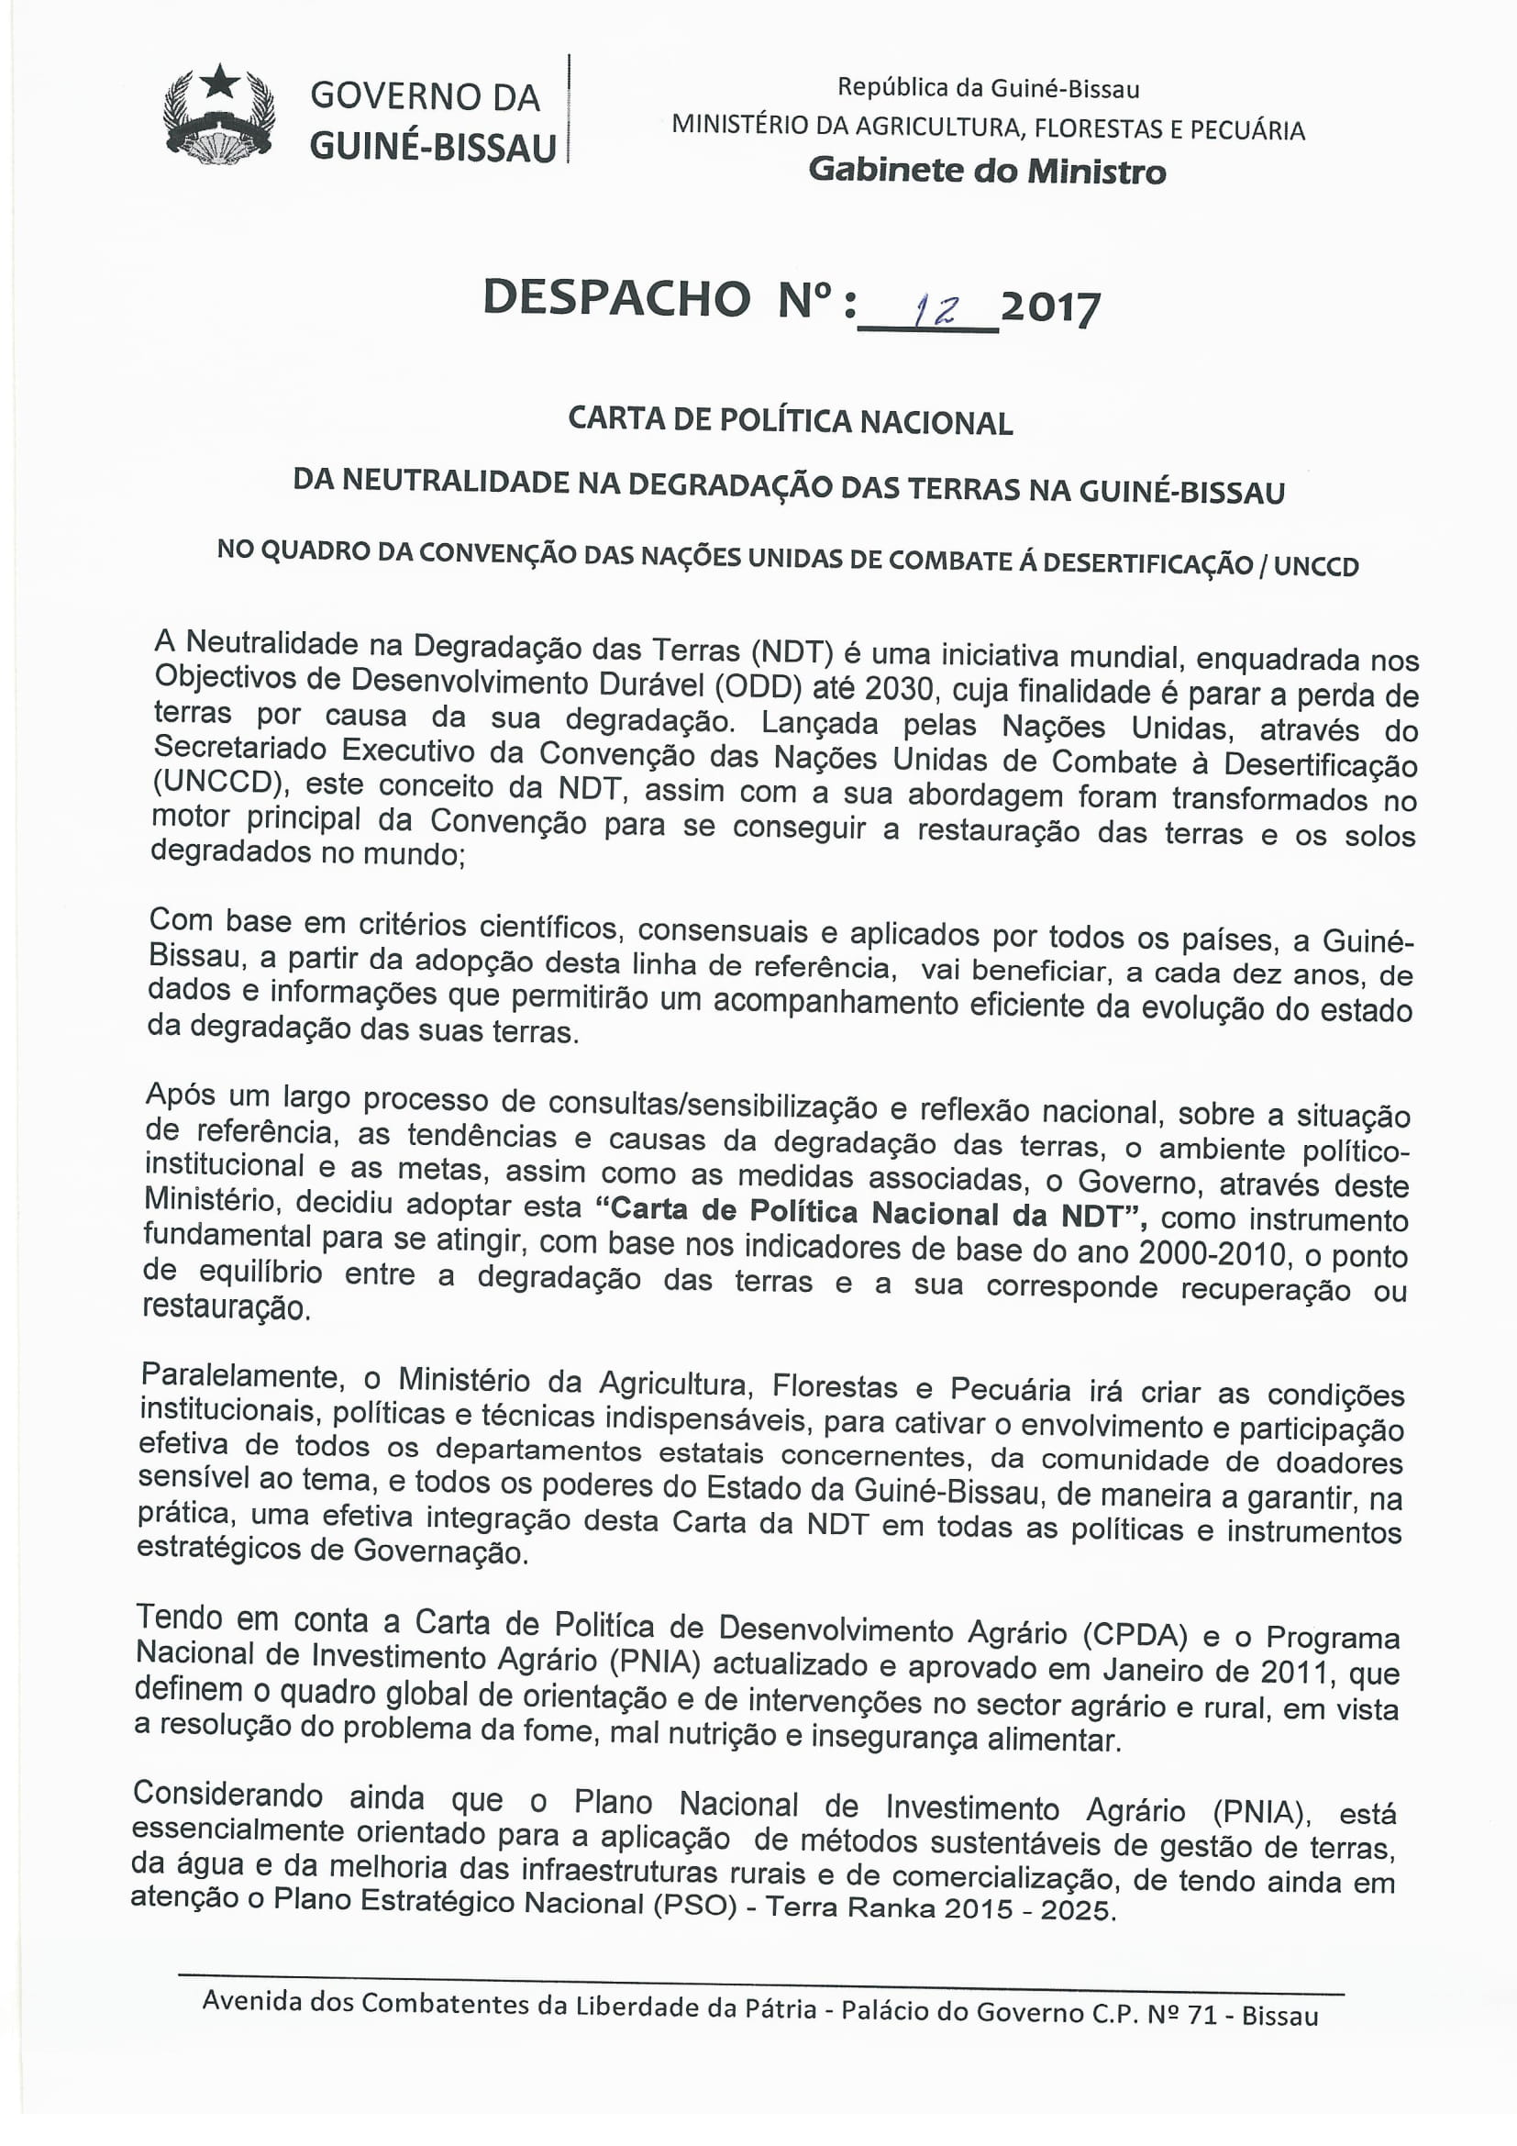
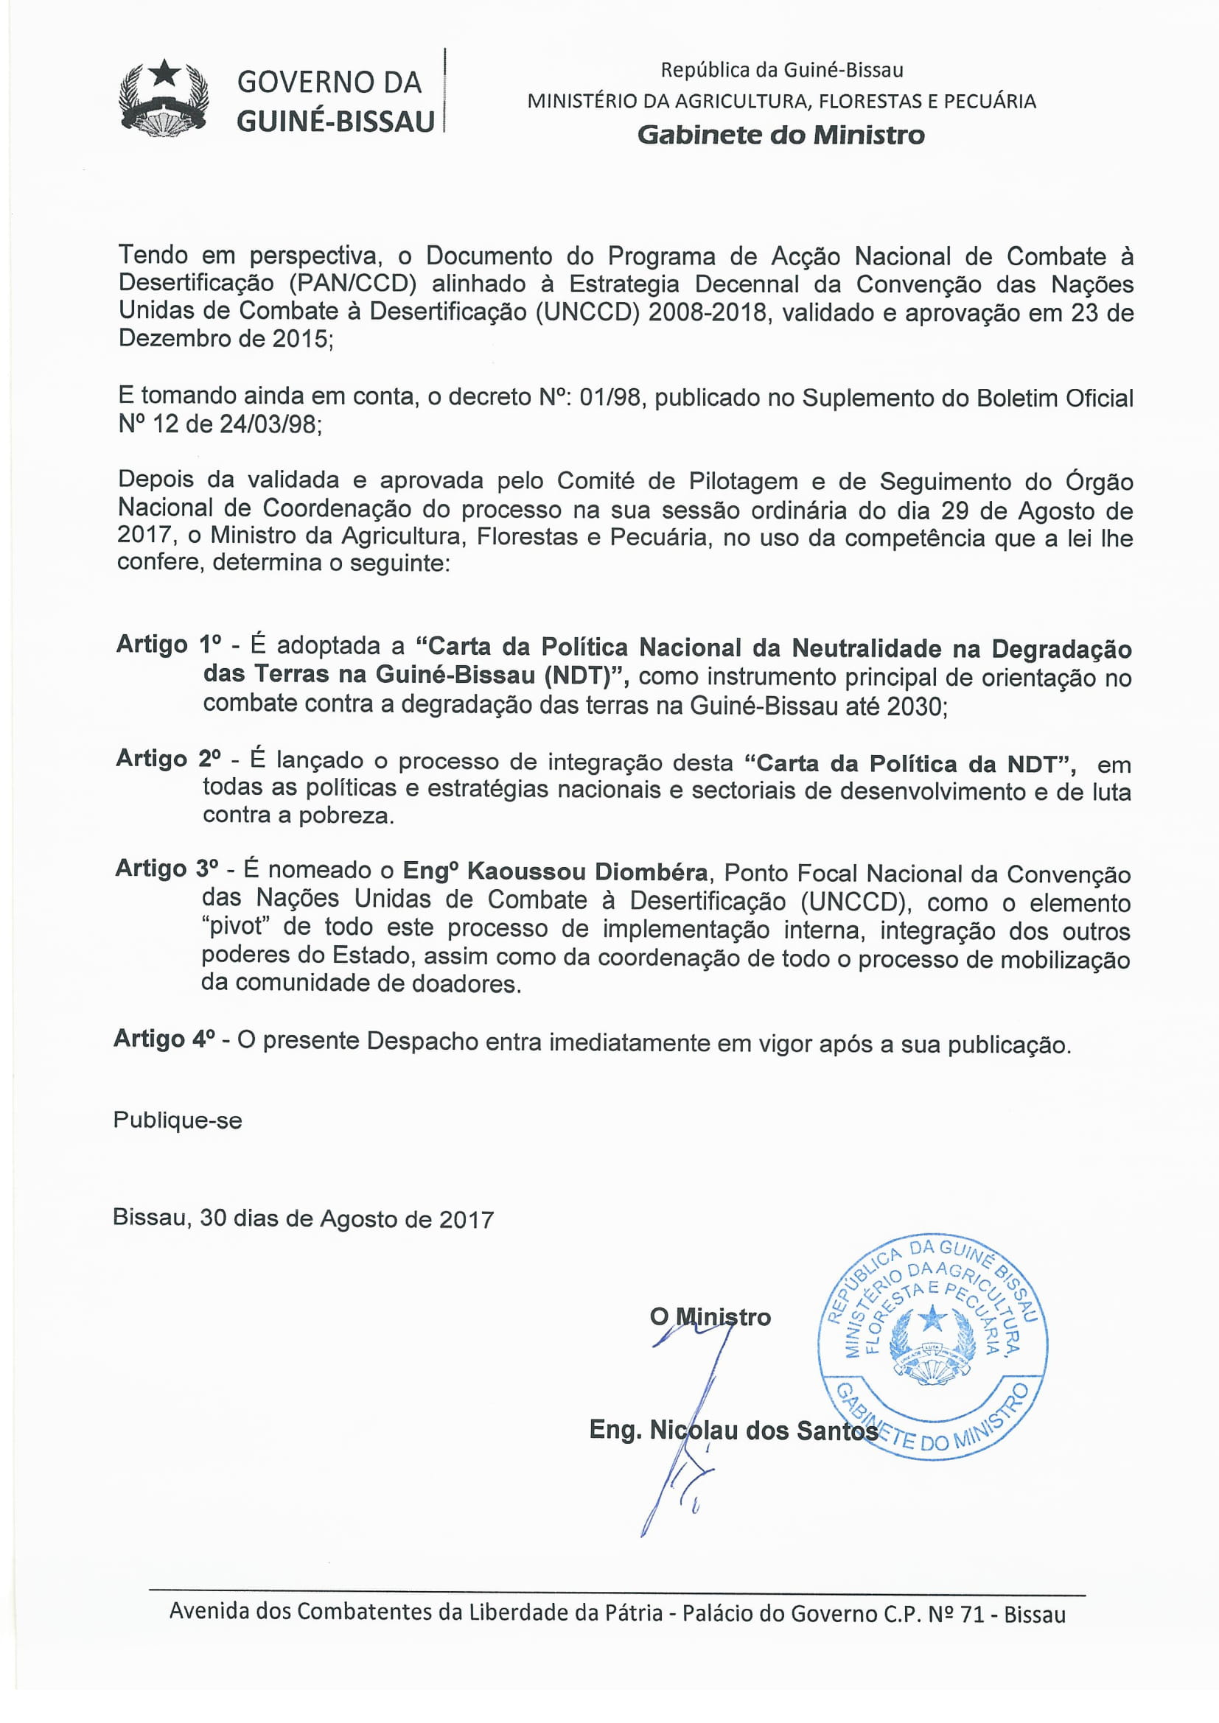

Neutralidade da Degradação dos Solos

Uma Iniciativa Mundial

Durante a cimeira do Rio de Janeiro (1992), a desertificação, assim como as mudanças climáticas e a perda de biodiversidade foram identificadas como os maiores desafios para o desenvolvimento durável. Criado em 1994, a Convenção das Nações Unidas contra a desertificação e a degradação das terras (CNULCD) constitui o único acordo internacional que liga o tema do ambiente e o do desenvolvimento ao da gestão sustentável das terras. A Convenção se orienta especialmente sobre as zonas sub-húmidas áridas, semi-áridas e secas, que acomodam um número importante de população e de ecosistemas entre os mais vulneráveis.

Na sua estratégia de 2008-2018, a Convenção especificou um objetivo comum: “estabelecer uma parceria mundial para enraizar e prevenir a desertificação/a degradação das terras e atenuar os efeitos da seca nas zonas afectadas, de modo a apoiar a redução da pobreza e a sustentabilidade ambiental”.

Durante a Assembleia geral das Nações Unidas, em Setembro de 2015, foram adoptados os Objetivos do Desenvolvimento Durável (ODD), que incluem o objetivo 15, que visa “proteger, restaurar e promover a utilização durável dos ecossistemas terrestres, a gestão durável das florestas, a luta contra a desertificação, e a parar e inverter a degradação das terras e a perda da biodiversidade”. Como principais resultados esperados, ele definiu o alvo 15.3- que consiste em “lutar contra a desertificação, a restauração das terras e os solos degradados, incluindo as terras afectadas pela desertificação, pela seca e as inundações, de modo a atingir uma neutralidade na degradação das terras ao nível mundial em 2030”.

Durante a 12ª sessão da Conferência das Partes (COP) da Convenção, organizada em Ankara (Turkia), em Outubro de 2015:

- Foi aprovado o conceito da NDT (Neutralidade na Degradação das Terras), e foi adoptado como o motor principal da implementação da Convenção;
- Foram convidados os países partes a formular os objetivos nacionais voluntários, para se alcançar a NDT, assim com integrar os objetivos do NDT nos programas de ação nacionais da CNULCD;
- E a estabelecer uma plataforma NDT reconhecendo a CNULCD como o único instrumento para a implementação do alvo 15.3 dos ODD.

O Estado de Degradação das Terras (NDT) na Guiné-Bissau

A Tomada de Consciência Nacional

AS GRANDES MUDANÇAS ESTRUTURAIS QUE IMPACTARAM NO USO DA TERRA (Antes de 2000)

- O abandono da prática da dragagem das rias, habitual durante a época colonial (até ano 1974)
- O cajueiro salva a economia nacional e viabiliza uma ocupação agrária global de quase 40% do território nacional
- As terras baixas, da zona do litoral, habitualmente utilizadas na agricultura do arroz entram em declínio

- O eixo da produção de Amendoim muda da Região de Quínara para o Leste (as Regiões de Bafatá e Gabú);

- Em termos de produção agrícola, o amendoim e o arroz constituíam a base de toda a economia. Durante todo o período colonial (até 1974);

- O amendoim representava mais de metade das exportações (59%) em 1940;

- E o arroz ocupava o terceiro lugar, com cerca de 14% do volume global das exportações

Bolama deixou de ser a capital, nos anos 1940, porque a zona de produção do amendoim se transferiu para o Leste, e as exportações começaram a ser feitas pelo porto mais próximo, o de Bissau. Na verdade, para manter Bissau como principal porto de exportação, era preciso manter um sistema de dragagem sistemática da ria do Geba. Depois da independência, essa pratica de limpeza da ria deixou de ser exercida. O que tem originado um sistemático assoreamento (desaparecimento) de braços de rio, rias, e elevado o risco de navegação na ria do Geba.

- A Grande Salvação do Colapso da Economia na Década de 80

O centro da produção agrícola nacional deixa de ser o Amendoim e o Arroz e passa a ser o Cajueiro

A expansão do cajueiro veio, na verdade “salvar” a Guiné-Bissau de um eminente colapso económico nos anos 80.

Consequência: Um grande debate nacional deveria ser estimulado sobre a interpretação justa deste gráfico, acima apresentado. Será que a intensificação e expansão do cajueiro foi resultado de políticas governamentais racionais e conscientes e sistemáticos; ou essa expansão foi o um mero acaso, resultado da dinâmica do mercado internacional da amêndoa, após a abertura política, económica e comercial, sugerido pelo Presidente Francois Mitterang (a França) nos anos 80.

- Regista-se uma forte demanda de uso de terras, em quantidades e superfícies maiores, para todos os atores, incluindo os camponeses ( que passaram de uma média de 2 a 3ha por família, para 5 a 7ha por família). Em termos concretos, a superfície em uso agrícola passou de 482.177ha, nos anos em 1950, para cerca de 1/3 de toda a superfície da Guiné (1.187.000ha em 2010);  - A estrutura agrária de base, aquela que servia de suporte principal para o seu sustento, em termos de superfície, está a deixar de ser o ARROZ (cultura anual) para ser CAJUEIRO (cultura perene). Atualmente, cerca de 70% das necessidades alimentares e outras, das famílias camponesas, está dependente dos rendimentos obtidos a partir da comercialização da castanha de caju; | Consequência: quase 40% do território nacional ocupado pelas culturas

- Os grandes vales do rio Geba, especialmente na Região de Bafatá serão o futuro celeiro da produção de Arroz da Guiné-Bissau

O uso das terras baixas (bolanhas de água salgada) está em decadência no litoral e em ascensão nos grandes vales do Rio Geba. O eixo principal da produção de arroz deixou de ser o sul (As Regiões de Quínara e Tombali) para passar para o Leste, especialmente Região de Bafatá. É de notar, que a Região de Bafatá é a única onde se constata a presença de investidores estrangeiros (portugueses, espanhóis) a dedicarem-se a produção do arroz. Em nenhuma outra Região do país se encontra esta situação.

É urgente uma intervenção, no sentido da recuperação das terras perdidas, como forma de, ao lado da ascensão da região de Bafatá possa continuar a existir o arroz das bolanhas de água salgada

CONCLUSÕES GERAIS SOBRE A LINHA DE BASE (2000-2010):

De um modo geral, quatro grandes conclusões podem ser destacadas, com base no período em análise:

- Praticamente, não houve degradação de terras entre os anos 2000-2010.

- Houve uma pequena conversão de floresta em savana ou em zonas de cultivo, que correspondeu a cerca de 0,28% do todo o território nacional. O que corresponde a cerca de 8.900ha. É importante referir que estas conversões aconteceram em dois sentidos diferentes:

  - houve conversões de florestas em zonas de cultivo, especialmente cajueiros (6.400ha); e

  - houve zonas em que florestas foram convertidas em florestas menos densas, isto é em savanas (250ha.);

- Analisando melhor a zona onde se registou conversão, e cruzando com os outros indicadores, nomeadamente a produtividade dos solos e o stock de carbono, concluímos o seguinte:

    - Da totalidade destes 6.400ha, que foram transformados em superfícies de cajueiro, somente 860ha., isto é, cerca de 13,6% registou um declínio dos seus níveis de produtividade nos solos, quando comparados com a situação em 2000, onde ainda eram floresta.

- Quanto ao stock de carbono, só as terras convertidas de floresta em cajueiro, apresentaram uma perda de carbono em cerca de 16 pontos. O que não é bom. Saíram de um nível de 66 pontos para pouco mais de 50 pontos, em 10 anos, em termos de quantidade de stock de carbono no solo. Uma perda equivalente a cerca de 24% do stock de carbono no solo, quando comparado com o ano 2000. É preciso lembrar que é a presença do stock de carbono no solo que favorece o crescimento das plantas e a reciclagem dos nutrientes para a manutenção da fertilidade do solo.

- Em relação ao espaço florestal que foi transformado em savana, confirma-se que representa 2.510ha. de terra. E que, contrariamente ao caso da passagem da floresta para zonas de cultivo, na passagem da floresta para savana, o stock de carbono não registou qualquer alteração. O que confirma a tese em como, desde que a floresta continue natural, mesmo perdendo uma parte importante das suas componentes, pode ainda continuar com os mesmos níveis de fertilidade ou de qualidade geral dos seus solos.

- Conclusão
Chamo a vossa atenção para a seguinte constatação: concluímos que a simples transformação, em dez anos, no coberto florestal, de zonas de floresta para zonas de cultivo, numa dimensão de 6.400ha, correspondeu a uma perda 16 pontos no stock de carbono no solo. Um equivalente a cerca de 24% de perdas.

Imaginemos o que se terá passado na Guiné, quando o país saiu de 10.000ha de cajueiro (nos anos 80) para perto de 600.000ha. (atualmente, em 2017)! Quanto é que se poderia ter perdido em termos de stock de carbono no solo?

Para Alcançar a Neutralidade da Degradação das Terras

Um Engajamento Nacional com Metas e Medidas Específicas

Medidas para Alcançar a Neutralidade da Degradação das Terras (NDT), até ao ano 2030

MEDIDAS POLÍTICAS | MEDIDAS TÉCNICAS | Número Total Sítios (2030) | Total (hectares)
- Criar um Programa Nacional de Recuperação de Terras (PNRT)  - Nomear um ponto focal do Programa Nacional de recuperação de Terras  - Conceber um Plano Estratégico Nacional de Gestão e Recuperação de Terras  - Mobilizar de recursos humanos (jovens) e financeiros suplementares suficientes  - Instituir órgãos de supervisão e controle do desempenho global do programa | - Recuperação e Gestão de Grandes Bacias Hidrográficas | 3 | 20.000 ha.
 | - Desassoreamento e Gestão das Grandes Rias e Rios e pequenos braços de rias e rios | 12 | 200 Km
 | - Ordenamento e Gestão das Zonas Húmidas Urbanas | 25 | 7.000 ha.
 | - Recuperação e Gestão das “Bolanhas” de Água Salgada | 22 | 18.000 ha.
 | - Recuperação e Gestão das “Bolanhas” de Água Doce (Grandes Vales e Pequenos Vales) | 10 | 8.000 ha
 | - Recuperação de vegetação de mangal | 8 | 5.000 ha
 | - Repovoamento de florestas | 37 | 20.000 ha.
 | - Abate e repovoamento de cajueiros | 30 | 10.000 ha.

Com estas medidas, é possível a Guiné-Bissau alcançar a Neutralidade na Degradação das Terras, até ano 2030.

METAS: “Alcançar a NDT até ao ano 2030 em relação a 2000-2010”

 | Ano Base: 2000-2010 | Situação Esperada em 2030
- Coberto Vegetal |  | Um crescimento absoluto de cerca de 40.000 hectares de florestas

 | Ano Base: 2000-2010 | Situação Esperada em 2030
- Dinâmica da Produtividade da Terra |  | Um aumento de 1,5% sobre as variáveis positivas, isto é, as variáveis a dinâmica é estável ou se encontra em aumento

 | Ano Base: 2000-2010 | Situação Esperada em 2030
3. Stock de Carbono no Solo | A Guiné-Bissau possuía, no ano 2000, um stock nacional de carbono no solo equivalente a 633.816ton. Isto é, uma média nacional de 70,2 ton/ha.  E no ano 2010, essa quantidade registou uma redução para 532.440 ton.. Uma perda de 0,045% num período de 10 anos.  Essa perda só aconteceu nos terrenos florestais que foram convertidos em zonas de cultivo (cajueiros). Um perda de 15,8 pontos nas zonas sob cultivo, enquanto que em todo o resto do país o stock de carbono no solo se manteve constante. | Para 2030 e com as medidas previstas, espera-se a manutenção da média de 2000. Isto é, uma média acima dos 70%, como resultado das medidas implementadas.  Por outras palavras, a recuperação do montante bruto de 633.816ton. existente no ano 2000.

Este exercício é o início de um processo. É a partir deste ano de base (2000-2010), que se inicia toda esta reflexão estratégica e de longo prazo, sobre a evolução da degradação das terras na Guiné-Bissau. Assim sendo, toda a análise da dados anteriores ao ano de 2000 não entram neste exercício, embora se lhes faça referência histórica para uma melhor compreensão das alterações atualmente em curso. O próximo passo será a análise dos dados relativos ao período de 2000 a 2020. Portanto, dentro de cerca de quatro anos.
A superfície da Guiné foi calculada em 3.177.300ha segundo os dados do Mecanismo Mundial (2010)

